DJEČJI VRTIĆ „MILNA”

Pantera 100 21405 Milna

MB 01287303 OIB89654965593

Milna, 10.07.2023.

BILJEŠKE UZ FINANCIJSKO IZVJEŠĆE za razdobljeod 01.01.2023.do 30.06.2023. godine

Bilješka broj 1.

U razdoblju od 01.01. do 30.06.2023. ukupni prihodi su ostvareni u iznosu od 57.166,24 eura, što je više za 4.8 % u odnosu na prethodnu godinu u istom razdoblju.

Ukupni rashodi su ostvareni u iznosu od 53.597,85 eura.

Rezultat je višak od 3.568,39 eura. Ovim viškom je pokriven preneseni manjak iz prethodne godine te višak za ovo razdoblje iznosi 3.415,87 eura.

Ostvareni višak će se utrošiti u narednom razdoblju budući se planira ulaganje u opremu.

Bilješka broj 2.

Neplaćene obveze prema računima dobavljača na dan 30.06.2023 iznose od 272,73 eura.

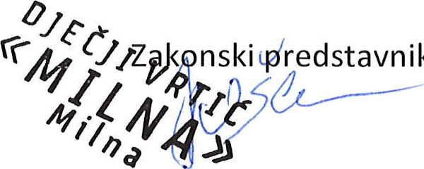

skiđredstavnik